文件
温州市质量管理与品牌研究中心
温州市包装联合会

温包联发〔2017〕13号

关于举办温州市包装行业质量管理
培训班的通知

各会员企业，各县（市、区）包装印刷行业协会：
根据温州质量工作的统一部署，为切实加强我市包装行业的质量管理工作，推进企业质量管理体系建设，规范质量管理体系认证，决定举办温州市包装行业质量管理培训班。此次培训班由温州市质量管理与品牌研究中心主办，温州市包装联合会、华联机械集团有限公司承办。现将有关事项通知如下：
- 培训时间与地点
2017年8月24日(星期四），时间一天，（上午9:00-12:00，下午13:00-16:30)；地点：温州市包装行业先进质量管理（品牌）孵化基地——华联机械集团有限公司（温州市瓯海区高翔工业区大维路2号）。
- 培训内容
- 中小企业全面质量管理工作；
- 新版ISO9000质量管理体系标准解读。
三、参加对象
温包联会员企业、团体会员企业的总经理、分管副总经理、管理者代表或质量管理负责人，温州市各县（市、区）包装行业协会代表。
四、其他事项
1、本次培训班因名额有限，采取名额分配报名，额满即止，计划申报“温州名牌产品”的企业优先。本次培训不收取任何费用，经费全部由温州市质量专项经费统一支付，午餐统一安排食堂工作餐。
2、因培训地点周边处于修路状态，华联机械集团内车位有限，请市区企业（包括鹿城、瓯海）参加培训人员不要自驾前往，各县（市、区）参加培训人员尽量拼车前往。谢谢配合！
3、请各有关单位接到通知后，根据名额分配，认真做好参训人员的落实工作。于8月18日（星期五）前将《报名表》加盖公章后扫描件发至温包联秘书处邮箱：2397856543@qq.com 或 传真：88717663
联系人：邓明艳 电话：86786980
林贻贻 电话：86076011

附件：1.名额分配表
2.温州市包装行业质量管理培训班报名表
3.培训地点路线指引图及公交线路


温州市质量管理与品牌研究中心 温州市包装联合会

2017年8月14日

附件1
名额分配表

公司名称 | 名额 | 公司名称 | 名额
华联机械集团有限公司 | 2 | 浙江飞云科技有限公司 | 1
浙江日高智能机械股份有限公司 | 1 | 奔腾激光（温州）有限公司 | 1
浙江迦南科技股份有限公司 | 1 | 瑞安市昊腾机械有限公司 | 1
温州强大印刷机械有限公司 | 1 | 温州市互丰机械有限公司 | 1
浙江华联制药机械股份有限公司 | 1 | 温州华邦包装机械有公司 | 1
浙江东风塑料机械厂 | 1 | 温州市高田包装机械有限公司 | 1
浙江兄弟包装机械有限公司 | 1 | 工正集团有限公司 | 1
浙江镭鹏智能科技有限公司 | 1 | 浙江江南制药机械有限公司 | 1
温州欧伟机械股份有限公司 | 1 | 温州市皓丰机械有限公司 | 1
浙江章达轻工机械厂 | 1 | 温州市明宇工业自动化有限公司 | 1
名额分配表

公司名称 | 名额 | 公司名称 | 名额
温州纪威喷码机电设备有限公司 | 1 | 浙江嘉泰激光科技股份有限公司 | 1
浙江新立机械有限公司 | 1 | 浙江小伦制药机械有限公司 | 1
温州市南华喷码设备有限公司 | 1 | 浙江东经科技股份有限公司 | 2
瑞安市华泽机械有限公司 | 1 | 浙江三浃包装有限公司 | 1
浙江名瑞机械有限公司 | 1 | 仙桥集团有限公司 | 1
温州市余特包装机械有限公司 | 1 | 浙江宏印包装有限公司 | 1
浙江希望机械有限公司 | 1 | 温州市欧泰包装有限公司 | 1
温州市王派机械科技有限公司 | 1 | 温州市顺福包装有限公司 | 1
温州市友联机械制造有限公司 | 1 | 浙江金欧包装有限公司 | 1
浙江新德宝机械有限公司 | 1 | 新盟包装装潢有限公司 | 1

名额分配表

公司名称 | 名额 | 公司名称 | 名额
温州临港包装有限公司 | 1 | 温州华林包装有限公司 | 1
温州市振鑫纸制品有限公司 | 1 | 浙江一诚包装有限公司 | 1
温州市仙达包装有限公司 | 1 | 温州贤虎包装有限公司 | 1
浙江青田赛欧包装有限公司 | 1 | 浙江金石包装有限公司 | 1
温州富翔包装有限公司 | 1 | 立可达包装有限公司 | 2
温州宏源包装制品有限公司 | 1 | 浙江广源印刷包装有限公司 | 1
温州市鸿马包装有限公司 | 1 | 浙江中申板业有限公司 | 1
浙江钜丰包装有限公司 | 1 | 永嘉罗浮软包装厂 | 1
温州大东集团有限公司 | 1 | 温州市卓鑫包装有限公司 | 1
温州市百展包装装潢有限公司 | 1 | 神力集团有限公司 | 1

名额分配表

协会名称 | 名 额
瓯海区包装印刷行业协会 | 10
苍南县印刷包装行业协会 | 10
乐清市包装印刷行业协会 | 5
瑞安市包装印刷行业协会 | 5
鹿城区印刷行业协会 | 10
龙湾区印刷行业协会 | 5
温州市经开区印刷行业协会 | 5

附件2
温州市包装行业质量管理培训班报名表
填报单位：（盖章） 填报日期：
序号 | 姓 名 | 单位及职务 | 联系手机 | 备 注
联系人： 联系号码：

附件3
培训地点路线指引图及公交线路：
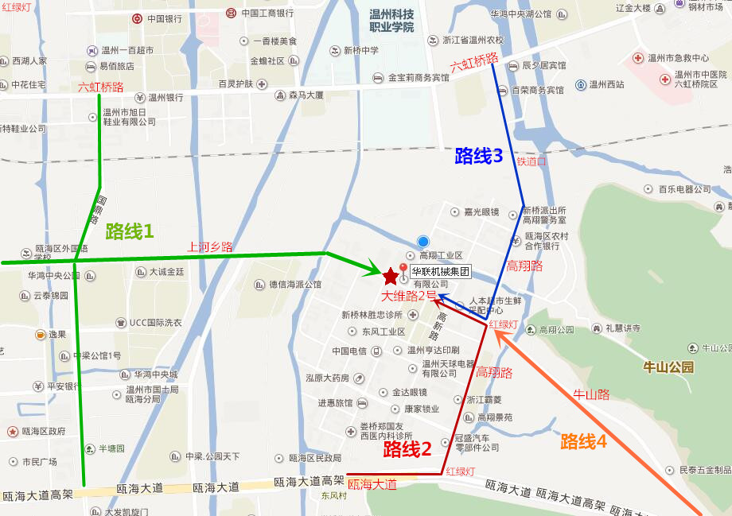
公交线路：7路、73路、83路、B102路在高翔站下车，再步行约1公里到达；92路、88路、104路高翔站下车，再步行约500米到达。

